文化部華山小客廳場地介紹
附件一
地點 | 面積 | 相關說明
臺北市中正區八德路一段一號 | 約七十坪 | 華山文創園區內位於中四館二樓
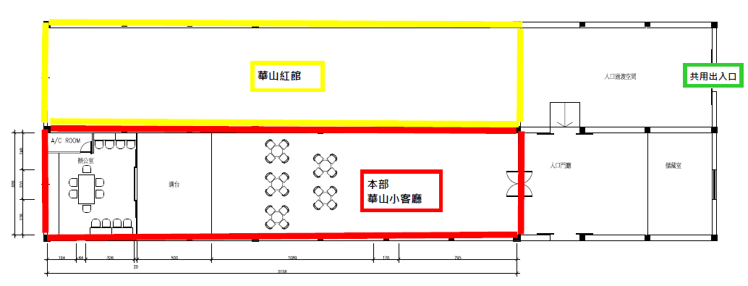
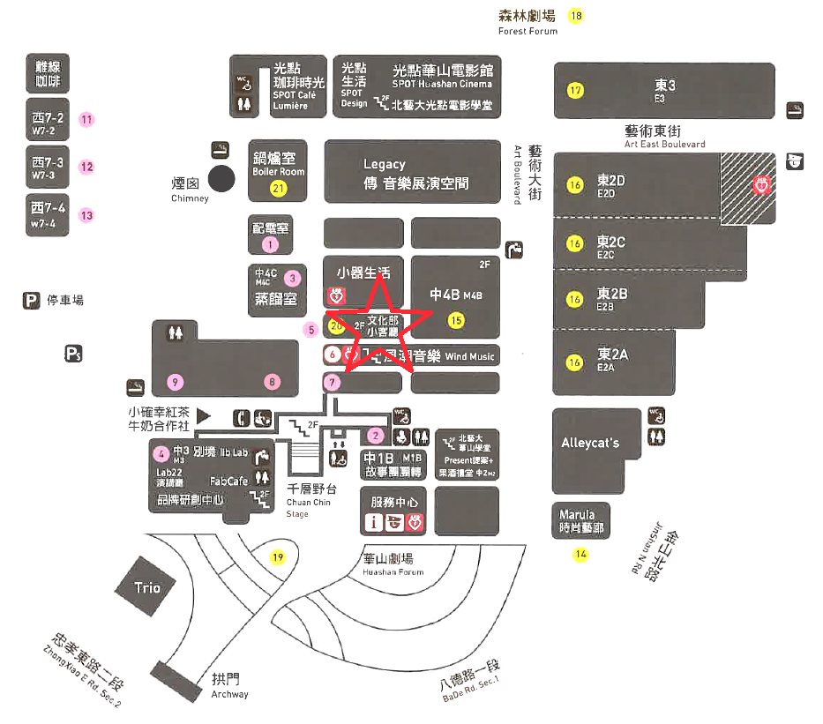

文化部華山小客廳場地設備清單
附件二
項次 | 財產名稱 | 備註（廠牌型號） | 數量 | 使用√ | 歸還√
1 | 100吋電動布幕 | AH100／海克力士 | 1面
2 | EPSON投影機 | EB-1900（4000流明） | 1臺
3 | EPSON原廠遙控器 | EB-1900原廠遙控器／白色 | 1支
4 | 壓克力主席桌 | 10mm壓克力製 | 1張
5 | 10吋主喇叭 | MACROM | 2支
6 | 8吋輔助喇叭 | MACROM | 4支
7 | Mixer櫃(大)／  音響設備 | 41U活動機櫃X1 | 1臺
8 | Mixer櫃(大)／  音響設備 | MIKE ACT-787  無線麥克風接收主機 | 1臺
9 | Mixer櫃(大)／音響設備 | 總電源X1 | 1臺
10 | Mixer櫃／音響設備  （聲道立體聲混音器） | Inter M  MX-642 | 1座
11 | Mixer 櫃(大)／  多媒體光碟播放機 | pioneer (含遙控器) | 1套
12 | 手握式無線麥克風 | 黑色金屬x2  (請自備電池) | 2支
13 | Mixer櫃(大)／  音響設備 | 訊號自動迴授抑制器  （WORK WEF1010）X1 | 1臺
14 | Mixer櫃(大)／  音響設備 | interM  EQ9231  GRAPHIC EQUALIZER  等化器X1 | 1臺
15 | Mixer櫃(大)／  音響設備 | 專業功率擴大機（STK V6）X1 | 1臺
16 | Mixer櫃(大)／  綜合擴大機／  前級式功率擴大機 | Rick Digital Karaoke | 1臺
17 | Mixer櫃(小)／  音響設備 | 活動機櫃X1 | 1臺
18 | Mixer 櫃(小)／  監視系統  (含螢幕1臺、主機1臺、  遙控器1支、滑鼠1支) | JSC-720HD/SE | 1套
19 | Mixer櫃(小)／  音響設備／  記者錄音信號分配專用  （音源收錄） | RANE DA216S  與監聽喇叭為一組 | 1臺
20 | Mixer櫃(小)／  音響設備／  記者錄音信號分配專用  (監聽喇叭) | 與音源收錄為一組 | 1臺
21 | 擴音機／  移動式音響  （含1支麥克風） | PA-8810CD/50W  移動式/PROMIC | 1臺
22 | 組合式會議長桌 | 180CM*60CM*74CM | 16張
23 | 白色圓形洽談桌 | 90x75H／優美 | 4張
24 | 折合木方桌 | 一張桌面搭配  一組椅腳 | 10組
25 | 玻璃面深色木製茶几 |  | 1張
26 | 白色方型茶几 |  | 1張
27 | 藤編三角白面咖啡桌 | 搭配兩張籐編座椅 | 1張
28 | 藤編座椅 | 搭配籐編三角白面桌 | 2張
29 | 可收納皮製座椅 | 收納時請以10張為1塔，共12塔，並放置於飲水機旁 | 120張
30 | 白色椅凳 | IKEA宜家家居 | 1張
31 | 布面椅凳／旋轉扶手椅 | 紅色6張 黑色6張／  IKEA宜家家居 | 12張
32 | 白色矮長櫃 | 119x63白色／  IKEA宜家家居 | 2架
33 | 矮活動櫃 | 400x600x570／  明鎰 | 4個
34 | 展示櫃 |  | 10組
35 | 塑鋼面推車 |  | 1臺
36 | 鋁折合梯／  爬梯 | 10尺 | 1架
37 | 飲水機 | 賀眾牌 | 1臺
38 | 雙面展示版架／  告示板 | 告示版90CM*180 CM*  加輪子200CM高 | 2架
39 | 白板 |  | 1面
40 | 組裝式吊燈 |  | 54支
41 | 拉門鑰匙 | 前拉門、後拉門各4支 | 8支
42 | 機櫃鑰匙 | 1套2支 | 2支
申請單位代表簽名：

文化部華山小客廳撤場查驗表
附件三
申請單位： 填表日期：
一、場地查驗
場地檢查項目 | 是 | 否 | 備註
1.無損害使用場地及其各項設備器材、設施。
2.無逾時使用場地。
3.已指派足夠數量人員監督、要求及維持場地之安寧、清潔、安全及秩序等。
4.攜進本廳之財物、設備、資料等自行保管，使用完畢後立即運離，無遺失或毀損。
5.現場無商業販售或其他營利行為。
6.場地使用完畢已負責將使用場地及其各項設備器材、設施或等點還予文化部承辦（或管理）人員。
7.場地使用所致之髒污、垃圾、廢棄物或非屬本廳，已於使用後應立即清洗清運，並回復場地原狀。

二、電表讀數：
展前讀數： | 展後讀數：

日期 項 目 | 使 用 | 歸 還
點交日期 | 年 月 日 | 年 月 日
使用單位簽名
(廠商)
管理單位簽名
(點交人)

收 據
附件四

茲收到文化部退還本 於 年 月 日使用貴部華山小客廳場地辦理活動預繳之保證金新臺幣 元整。
此 致
文化部

申請單位： （蓋章）
負責人： （蓋章）
統一編號或立案字號：

地址：

電話：
匯款帳戶：
□附存摺影本
□戶名：
銀行及分行別：
帳號：

中華民國 年 月 日

文化部華山小客廳場地使用申請表
附件五
一、活動名稱
二、申請時間 | 活動： □上午時段： 月 日九時至十二時。  □下午時段： 月 日十四時至十七時。  □晚間時段： 月 日十八時至二十一時。
進場： □上午時段： 月 日九時至十二時。
□下午時段： 月 日十四時至十七時。
□晚間時段： 月 日十八時至二十一時。
撤場： □上午時段： 月 日九時至十二時。
□下午時段： 月 日十四時至十七時。
□晚間時段： 月 日十八時至二十一時。
三、申請單位
活動負責人/聯絡人 |  | 統一編號或立案字號 | (需附證件影本)
聯絡電話 | （O）  （M） | 傳真號碼
電子信箱
聯絡地址
四、活動對象 | （預估 人次參與）
五、活動方式 | □展覽活動 □表演活動 □講座或工作坊 □其他：
六、費用 | 接獲本部同意使用之公文通知後，於指定期限內繳納保證金新臺幣(下同)1萬元整，並於活動結束後繳納使用期間電費（每度10元）。俟電費繳交完竣且經確認設備及場地無毀損或其他需處理事宜後，無息退還該筆保證金。
茲申請使用貴場地，申請單位（人）已詳閱並同意遵守及願意配合本場地申請使用要點及相關規定，若有損害賠償、違法或商業行為等不當情事，同意依前述要點及相關規定辦理與負擔一切責任。

此致 文化部
申請單位（簽章）：
負責人（簽章）：
統一編號或立案字號：
申請日期：中華民國 年 月 日
文化部華山小客廳場地使用申請自主檢核表
附件六

活動名稱：
申請單位：

資格審查文件 | 廠商自審
一、廠商登記或設立證明證件影本
二、場地使用申請表
三、活動計畫書
(一)活動內容、使用日期及時間、預計參加人數、場地配置規劃及布置圖、使用器材設施、攝錄影或傳播方式規劃、宣傳用圖檔或文宣規劃（請述明公益性情形）
(二)聯絡人資訊
(三)進撤場規劃
(四)環境清潔及噪音管控計畫
(五)活動保險規劃（例：公共意外責任保險、竊盜險、產品運送險等，請敘明自行視需求規劃投保之險種）
備註：申請單位提出申請時，均視為同意遵守及願意配合本要點及相關法令等規定。

附件七
公共意外責任保險-活動事件 保險金額規劃
保險內容 |  |  | 一 | 二 | 三 | 四 | 五 | 六 | 備註
保險金額  (幣別:新臺幣) |  | 每一個人體傷責任 | 五百萬元 | 五百萬元 | 五百萬元 | 五百萬元 | 五百萬元 | 五百萬元 | 說明
 |  | 每一意外事故體傷責任 | 三千萬元 | 五千萬元 | 一億元 | 一億五千萬元 | 二億元 | 二億五千萬元
 |  | 每一意外事故財損 | 二百萬元 | 二百萬元 | 二百萬元 | 二百萬元 | 二百萬元 | 二百萬元
 |  | 保險期間內之最高賠償金額 | 六千四百萬元 | 一億四百萬元 | 二億四百萬元 | 三億四百萬元 | 四億四百萬元 | 五億四百萬元
室  內 | 1.靜態 | 演講、座談會、藝文活動、研習會、記者會及其他靜態活動 | 二百人以下 | 超過二百零一人~一千人以下 | 超過一千零一人~三千人以下 | 超過三千零一人 | X | X | 室內靜態活動，為較低度之風險
 | 2.動態 | 音樂會、餐會、謝年會、博覽會(美食、資訊、旅遊、動漫)、商展、運動球賽、園遊會、家庭日、… | 五百人以下 | 超過五百零一人~二千人以下 | 超過二千零一人~五千人以下 | 超過五千零一人~一萬人以下 | 超過一萬零一人~一萬五千人以下 | 超過一萬五千零一人
 | 3.風險性高 | 夜店、SPA會館、運動中心、電影院等；或有施放煙火、爆竹或其他易爆易燃物質、跨年晚會、廟會活動、選舉造勢集會等室內活動 | 一百人以下 | 超過一百零一人~二百五十人以下 | 超過二百五十一人~五百人以下 | 超過五百零一人~七百五十人以下 | 超過七百五十一人~一千二百五十人以下 | 超過一千二百五十一人 | 屬風險較為高者之活動例
室  外 | 1.室外(非運動) | 演講、座談會、藝文活動、研習會、記者會及其他靜態活動、音樂會、餐會、謝年會、博覽會(美食、資訊、旅遊、動漫)、商展、園遊會、家庭日、演唱會、展覽、露營活動 | 五百人以下 | 超過五百零一人~三千人以下 | 超過三千零一人~五千人以下 | 超過五千零一人 | X | X | 考量為戶外活動，單一事故風險較為分散
 | 2.室外  (運動) | 登山、健行、路跑、運動、自行車活動、各種演習（含水上救生、防災、消防等）、童玩節、運動球賽… | 一千人以下 | 超過一千零一人~三千人以下 | 超過三千零一人~一萬人以下 | 超過一萬零一人 | X | X | 考量為戶外活動，單一事故風險較為分散
 | 3.風險性高 | 施放煙火、爆竹或其他有易爆易燃物質之活動、跨年晚會、廟會活動、水域活動、選舉造勢集會遊行活動 | 二百人以下 | 超過二百零一人~五百人以下 | 超過五百零一人~一千人以下 | 超過一千零一人~三千人以下 | 超過三千零一人~五千人以下 | 超過五千零一人 | 人口聚集密度相對高，單一事故風險較高
說明：提供投保公共意外責任險適足險金額之參考方案

附件八
文化部華山小客廳場地使用情形檢核表
活 動 案 名：
使用單位名稱：
查核日期時間：

項次 | 違規情形 |  | 是否違規(v) | 說明/改善情形
1 | 活動內容及範圍 | 與活動計畫書內容不符。
2 | 環境清潔維護 | 未依計畫內容設置足夠垃圾回收站或無專人定時清理，導致垃圾堆積，影響環境衛生及民眾觀感。
 |  | 未妥善管理垃圾、廚餘、飲料等處理方式，造成環境髒亂。
3 | 噪音管制 | 非於申請使用時段進行演出、試音或彩排、進撤場，影響周遭居民及店家。
 |  | 舞臺及喇叭方向與計畫書內容不一致，影響住戶安寧及周邊店家營運。
 |  | 其他違反法令情節：
4 | 安全維護 | 未依規定辦理相關保險作業。
 |  | 使用明火、粉塵等易爆易燃性物質。
 |  | 未打造安全安全活動環境(如延伸之電線未全以線槽包)。
 |  | 未設置活動現場聯絡人，或現場聯絡人未能及時回應（半小時內）。

其他違規情形：

查核單位： 活動現場負責人：
活動現場照片 | 相關說明

文化部華山小客廳場地使用合約書
附件九

文化部（以下簡稱甲方）及 （以下簡稱乙方），雙方同意就華山文化創意產業園區文化部華山小客廳場地使用之規範與條件簽訂合約如下：
- 活動名稱：
- 使用場地時段：
- 進場： 年 月 日至 月 日 （時間： 時至 時）
- 活動： 年 月 日至 月 日 （時間： 時至 時）
- 撤場： 年 月 日至 月 日 （時間： 時至 時）
- 費用與保證金：
乙方合計應繳納保證金新臺幣壹萬元整。乙方應於甲方指定期限內繳納全額保證金，屆期未繳納視同放棄，原申請之場地甲方得另行處理或調配該檔期，活動結束後繳納使用期間電費（每度十元）。
- 退還保證金事宜：
乙方應於使用期限內將各項使用設施、設備清點交還場地管理人員，並完成卸展、拆除佈置物、清除處理廢棄物及其他場地復原工作；經會勘確認無待解決事項並繳交使用期間電費，無息退還保證金。其未復原，經甲方通知限期改善，屆期未改善者，由甲方代為履行，其所衍生之費用或違約金等，悉由乙方繳交之保證金抵繳，不足之數，乙方應自接獲通知後七日內補繳。
- 其他約定事項：
- 乙方使用本場地舉辦藝文活動其內容不得為營利、有危害公共安全、違法及違背善良風俗之情形及與文化創意無關之婚喪喜慶、民俗慶典、宗教儀式、典禮、演講、政治、選舉等。
- 如遇天災或事變等不可抗力或不可歸責於乙方之事由，導致活動全部或部分確實無法如期執行者，得重議檔期，若因此取消活動，已繳費用及保證金則無息退還。除前開事由外，乙方不得以任何理由取消申請之活動計畫或要求另議檔期。
- 乙方變更調整活動計畫書所提活動內容、使用日期及時間、場地配置規劃及布置圖、使用器材、傳播方式、公共意外責任險保險規劃等項，最遲應於原申請使用日十五日前提出書面申請，獲得同意後始可變更使用，若乙方活動內容與申請之「活動計畫書」內容不符，甲方得片面中止申請單位活動舉辦。
- 「文化部華山小客廳場地管理及使用申請要點」、乙方所提申請文件（包含：申請表、活動計畫書等）為合約之一部分，乙方如未遵守其各項規定者，視為違約。
- 本合約如有未盡事宜，得由甲乙雙方以書面協議修訂之。
- 本合約如有任何爭議，無法協議解決者，甲乙雙方同意以臺灣新北地方法院為雙方涉訟時第一審管轄法院。
- 本合約正本三份，經雙方正式簽章後生效，由甲方執二份、乙方執一份。

立合約人
甲 方：文化部
授權代理人：文創發展司 簽章
統一 編號：

乙 方：
代 表 人： 簽章
身分證字號/統一編號：
通訊 地址
中華民國 年 月 日

